INDICAÇÃO N.º /2025

Na forma que determina o Regimento Interno desta Casa Legislativa, o Vereador que a esta subscreve SOLICITA, que a Mesa envie expediente a Excelentíssima Senhora Prefeita Municipal, a fim de que Vossa Excia. Interceda junto à Secretaria de Competência, afim de que possa estar atendendo Ipiabas com a construção de novos pontos de ônibus e também a reforma dos já existentes.

JUSTIFICATIVA: Os pontos de ônibus existentes precisam passar por uma reforma e em outros locais não tem. Passageiros muitas vezes ficam aguardando a condução em pé no sol ou na chuva.
Por essa razão, requeiro o apoio dos demais pares desta Casa de Leis, para aprovar, por unanimidade a presente indicação, pois se assim o fizermos, estaremos cumprindo com nosso papel de dar voz as Comunidades.

Sala Barão do Rio Bonito, 06 de Fevereiro de 2025.

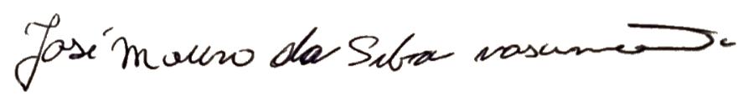

Vereador

